第七节 涡流、电磁阻尼和电磁驱动
本节教材分析
一、三维目标
1、知识与技能
知道涡流是如何产生的
2、过程与方法
用实验的方法引入新课激发学生的求知欲
3、情感、态度与价值观
体验实验的乐趣，引发学生去分析问题，解决问题，提高其学习掌握知识的能力
二、教学重点
涡流的产生原因和涡流的作用
三、教学难点
涡流的产生原因
四、教学建议
本节是选学的内容，它又是一种特殊的电磁感应现象，在实际中有很多应用，比如：发电机、电动机和变压器等等．所以可以根据实际情况选讲，或者知道学生阅读．什么是涡流是本节课的重点内容．
涡流和自感一样，也有利和弊两个方面．教学中应该充分应用这些实例，培养学生全面认识和对待事物的科学态度．
新课导入设计
导入一：
实验1：
如图线圈接入220V交变电源，块状铁芯插入线圈中，让一名学生感知铁芯的变化。
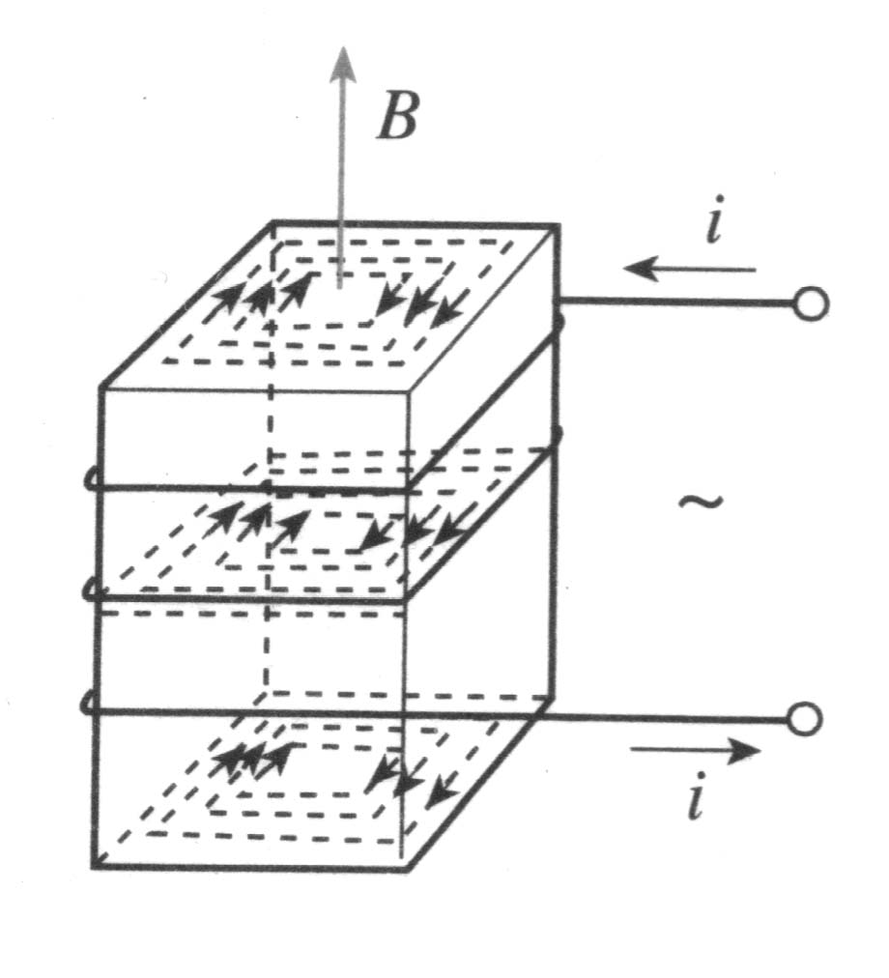
现象：几分钟后学生感到铁芯变热。
解释：原来把块状的金属放在变化的磁场中或让它在磁场中运动时，金属块内将产生感应电流，这种电流在金属块内自成闭合电路，很像水的漩涡，叫什么呢？本节课就解决这个问题

导入二
电磁灶是美国西屋电器公司于1971年最先研制成功的，以后经过日本厂商的努力，到80年代后初才成为技术成熟的家电产品，我国也开发了这种新产品。它是一种安全、卫生、高效节能的灶具，是“现代厨房的标志”之一。那么你知道它的工作原理吗？下面我们就来学习第七节。

